**Урок 1. Знакомство с Arduino**

Необходимо подключить механическую кнопку и светодиод. Напишите программу без каких либо средств устранения дребезга, посмотрите что получится. Затем попробуйте различные варианты подтяжки(программный вариант, аппаратный вариант - о них мы говорили на занятии) или же свой вариант с опросом кнопки через короткие промежутки времени(детально этот вариант мы не прорабатывали, поэтому это по желанию).

Программа без каких либо средств устранения дребезга:

int pushButton = 2;

// the setup routine runs once when you press reset:

void setup() {

  // initialize serial communication at 9600 bits per second:

  Serial.begin(9600);

  // make the pushbutton's pin an input:

  pinMode(pushButton, INPUT);

  pinMode(5, OUTPUT);

}

// the loop routine runs over and over again forever:

void loop() {

  // read the input pin:

  int buttonState = digitalRead(pushButton);

  // print out the state of the button:

  Serial.println(buttonState);

  if (digitalRead(pushButton)==0)

  {  digitalWrite(5, HIGH); } // turn the LED on (HIGH is the voltage level)

  else

  {  digitalWrite(5, LOW);   // turn the LED off by making the voltage LOW

  }

  delay(1);  // delay in between reads for stability

}

Момент нажатия кнопки:

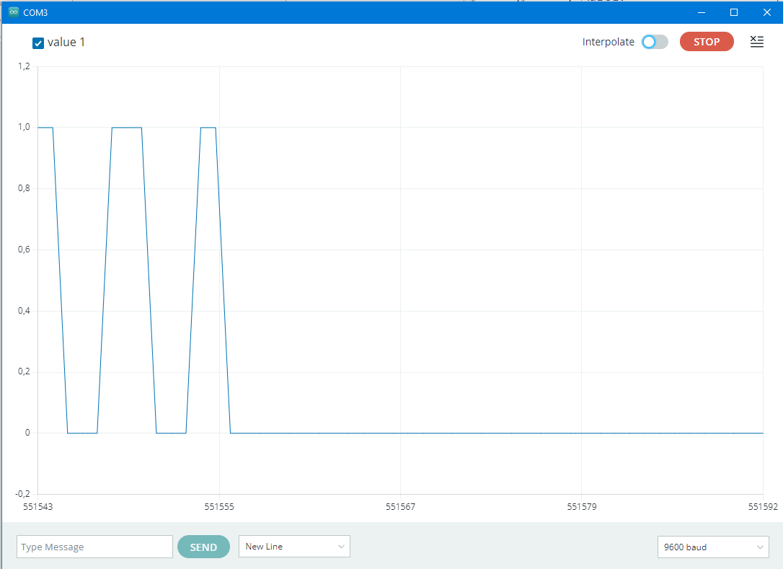

Кнопка не нажата (светодиод мигает):

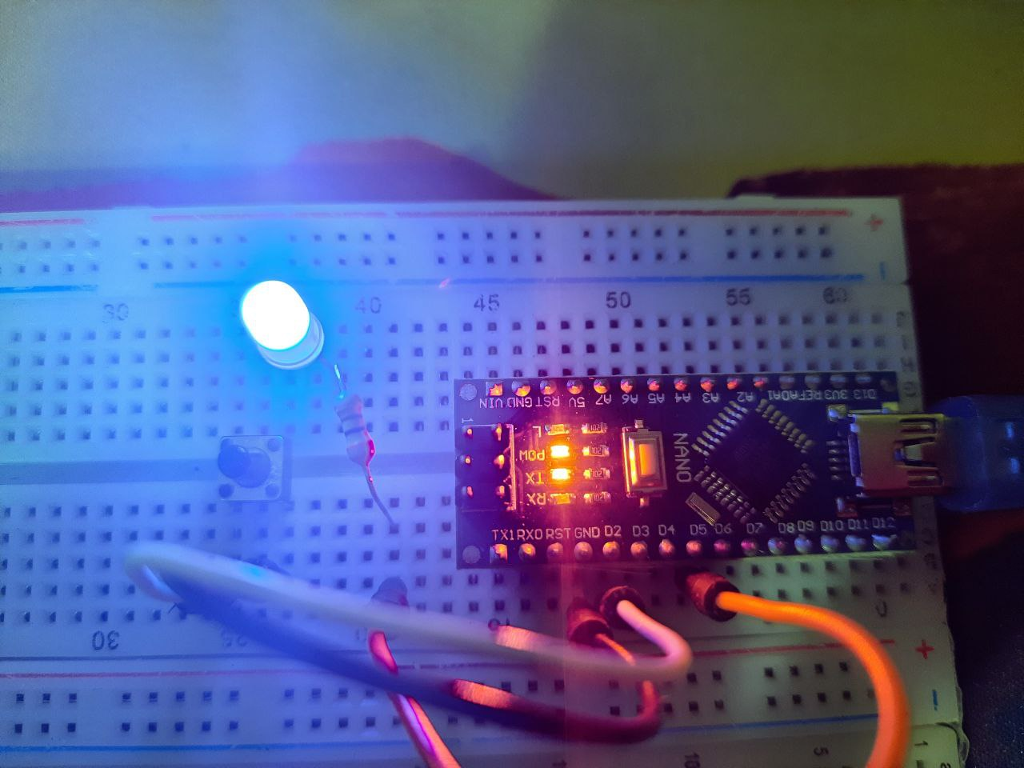

Кнопка нажата:

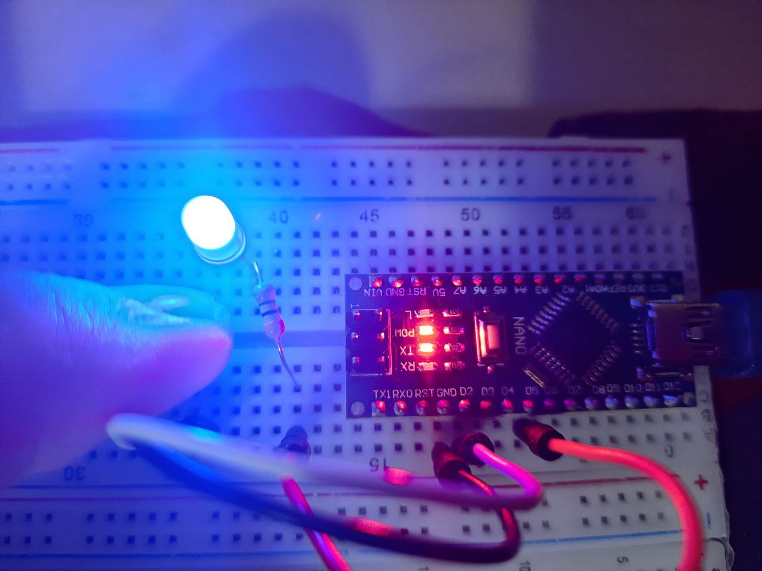

Аппаратная подтяжка к питанию резистором 1k:

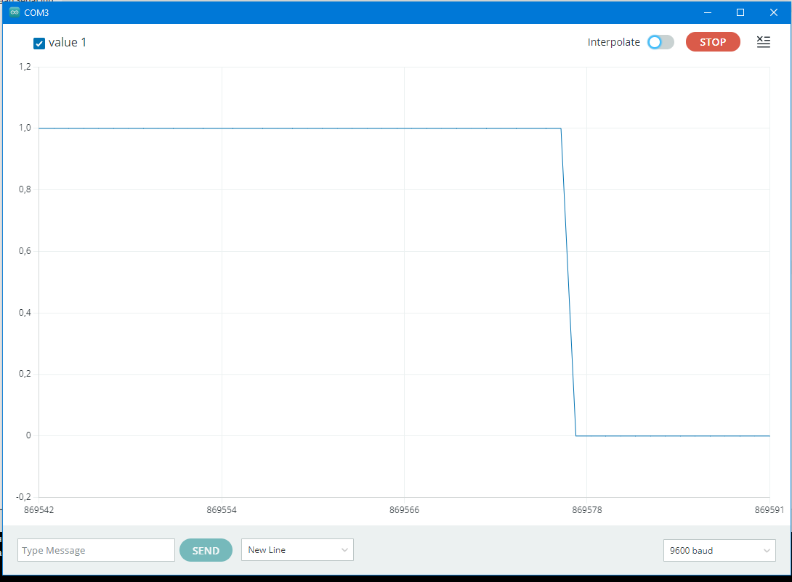

Кнопка не нажата (аппаратная подтяжка к питанию резистором 1k):

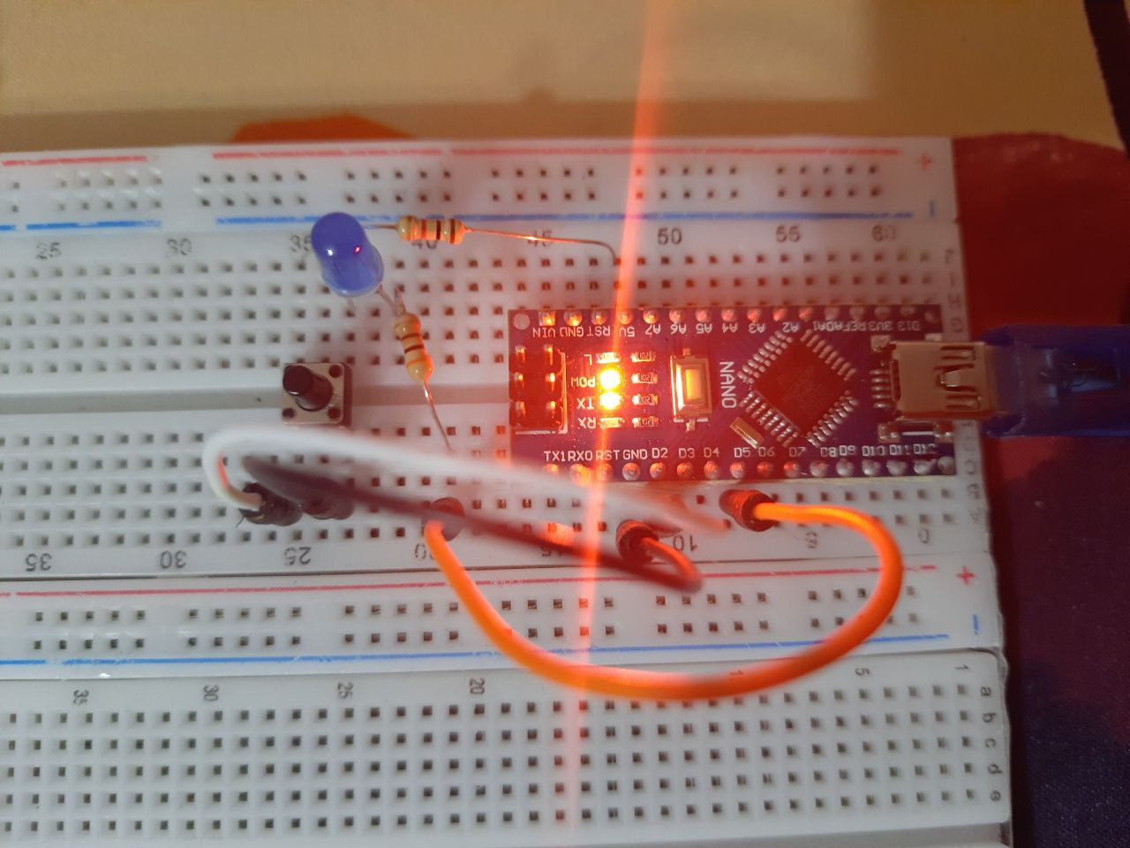

Кнопка нажата(аппаратная подтяжка к питанию резистором 1k):

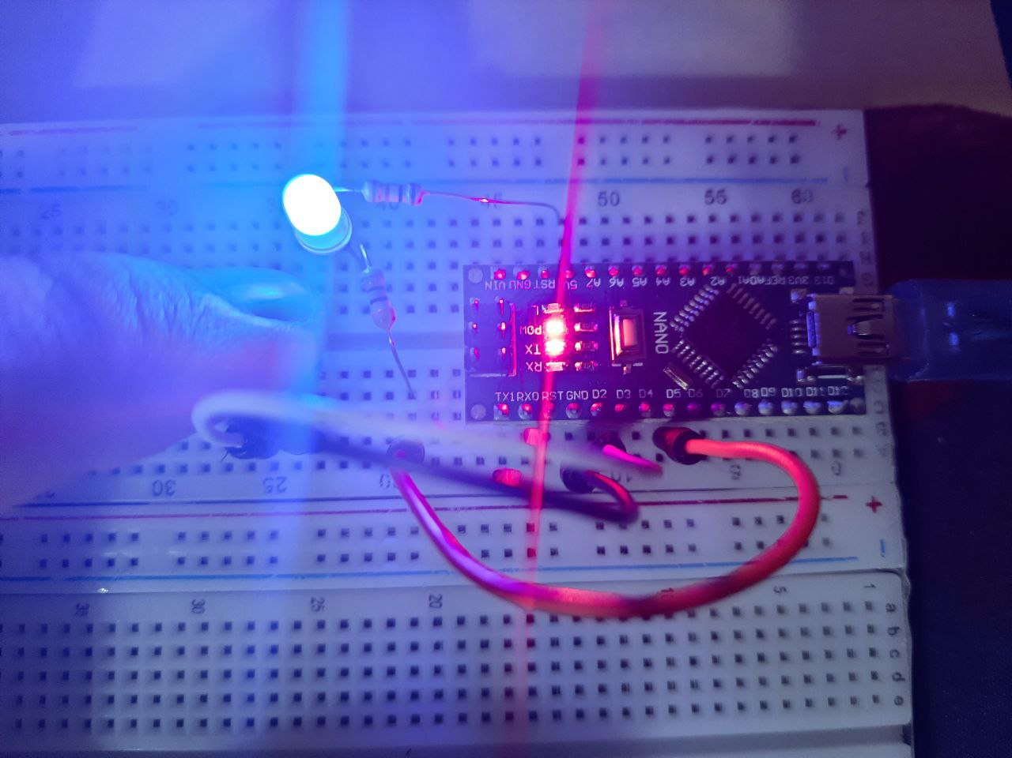

Программная подтяжка к питанию:

  pinMode(pushButton, INPUT_PULLUP);

Момент нажатия кнопки:

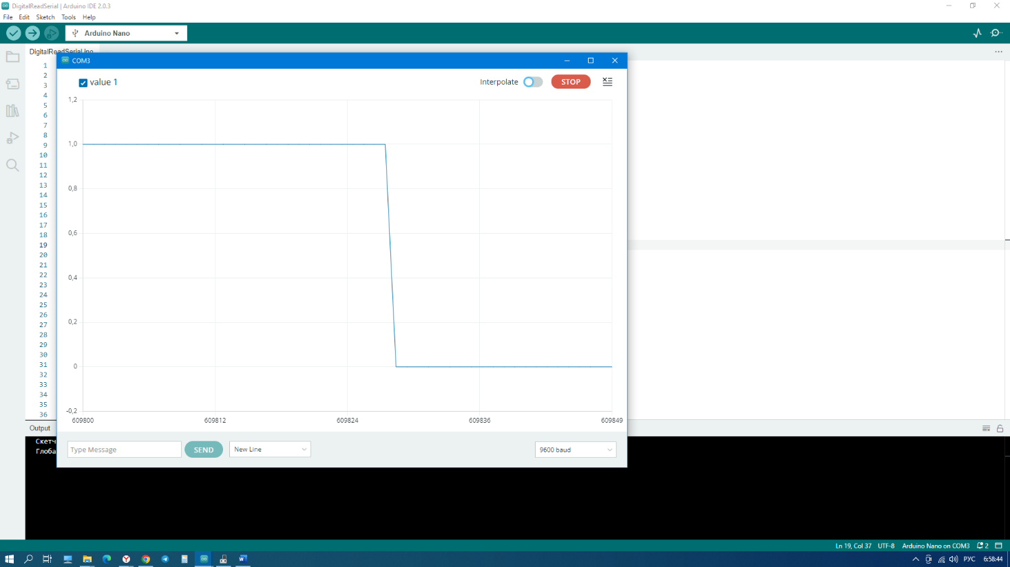

Вариант с опросом кнопки через короткие промежутки времени:

int pushButton = 2;

void setup() {

 Serial.begin(9600); // put your setup code here, to run once:

 Serial.println("Hello, world!");

   pinMode(pushButton, INPUT);

  pinMode(5, OUTPUT);

}

int currentValue, prevValue;

void loop() {

  currentValue = digitalRead(pushButton);

  if (currentValue != prevValue) {

    // Что-то изменилось, здесь возможна зона неопределенности

    // Делаем задержку

    delay(10);

    // А вот теперь спокойно считываем значение, считая, что нестабильность исчезла

    currentValue = digitalRead(pushButton);

  }

  prevValue = currentValue;

  digitalWrite(5, currentValue);

  Serial.println(currentValue);

}

Момент нажатия кнопки:

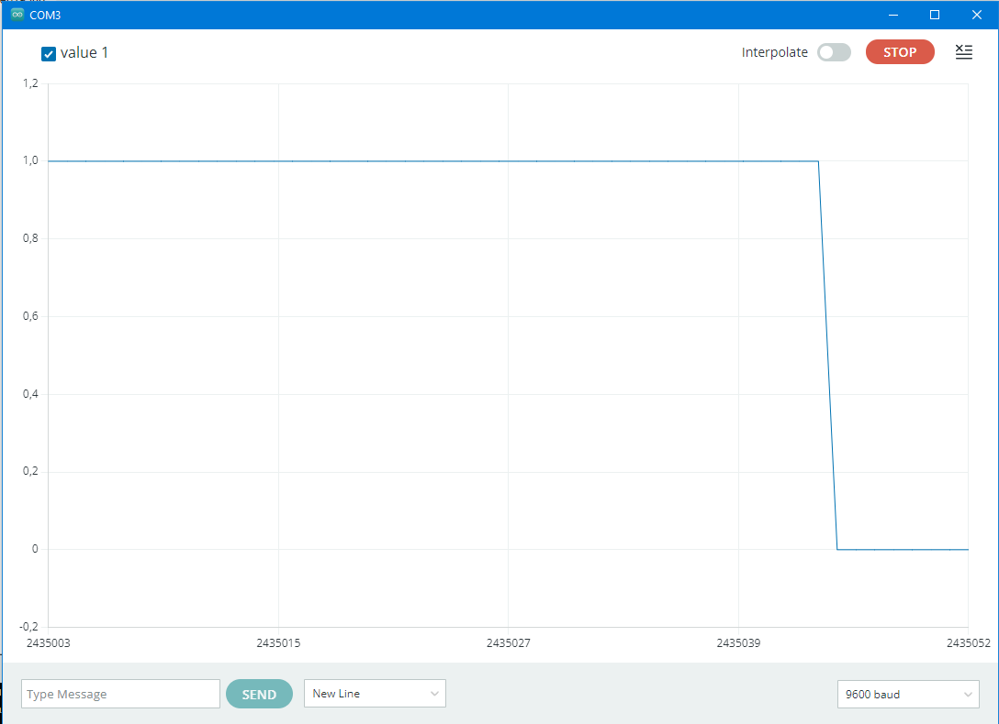

Кнопка не нажата:

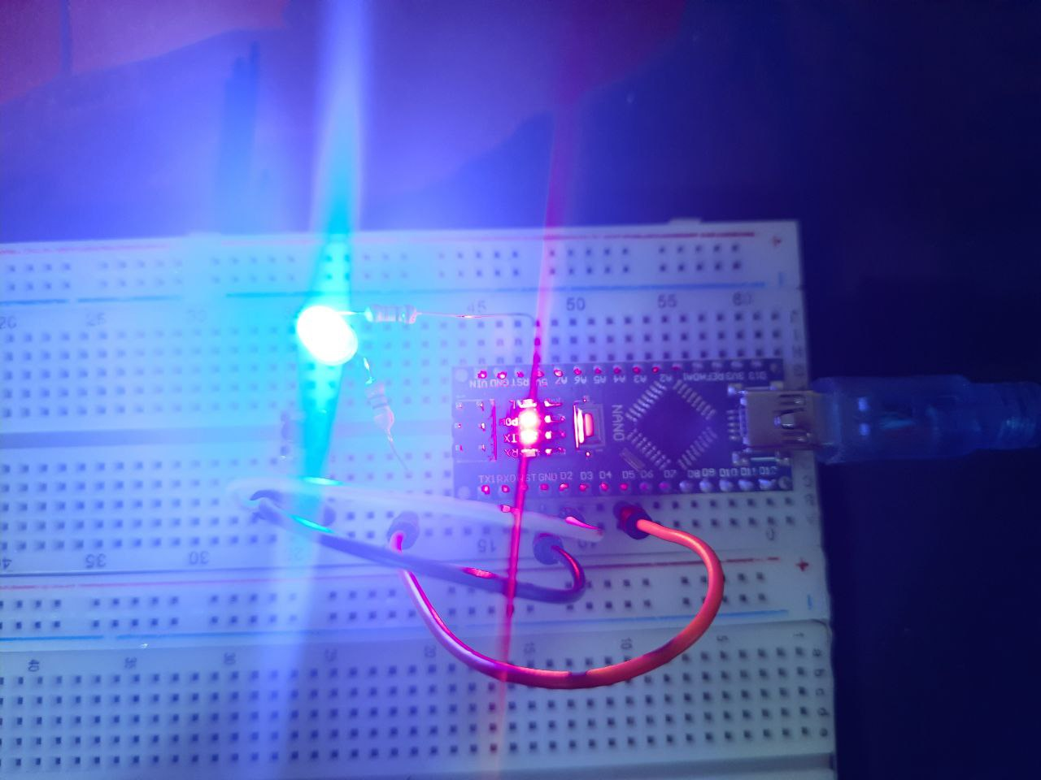

Кнопка нажата:

